## 第一节　人口分布



全球人口主要分布在北纬70°至南纬50°地区。下图示意纬度每隔10°范围分布的人口占全球人口的比重。读图回答1～2题。

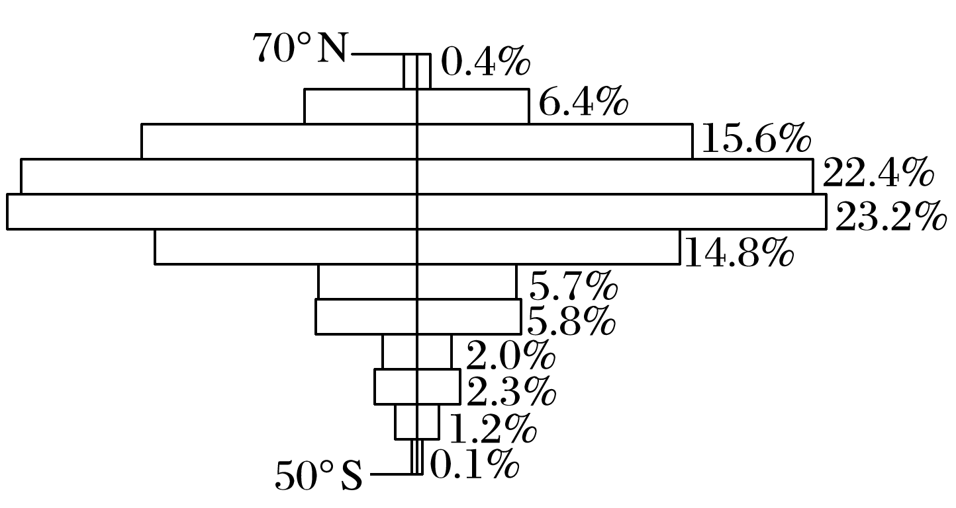

1．占全球人口比重最大的纬度范围是(　　)

A．10°S～20°S B．20°N～30°N

C．30°N～40°N D．40°N～50°N

2．40°S～50°S人口分布稀少的主要原因是(　　)

A．气候酷寒 B．山地多，平原少

C．陆地面积小 D．干旱区面积大

下图示意我国雅鲁藏布江流域人口分布情况。据此完成3～4题。

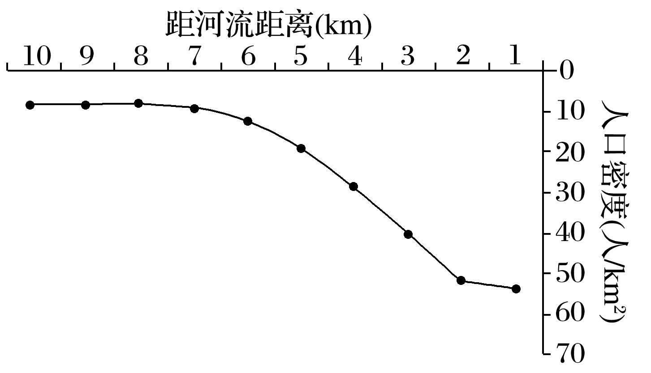

3．该流域人口分布特点是(　　)

A．空间分布比较均匀

B．人口数量众多

C．人口稠密

D．距河2 km内人口最多

4．影响该流域人口距河流不同距离空间分布差异的主要因素是(　　)

A．水能资源分布 B．矿产资源分布

C．交通通达度 D．取用水方便程度

人口分布与自然条件、社会经济条件等有着密切关系。据此回答5～7题。

5．亚马孙河流域是世界人口分布稀疏地区，其主要影响因素是(　　)

A．复杂的地形 B．湿热的气候

C．匮乏的资源 D．贫瘠的土壤

6．巴西高原东部是南美洲人口相对密集地区，其主要影响因素是(　　)

①适宜的气候　②单一的文化　③平坦的地势　④丰富的水力资源

A．①② B．②④ C．③④ D．①③

7．东亚、南亚人口稠密的主要原因是(　　)

A．当地是世界上最发达的农业区和工业区

B．自然条件优越，人类发展历史悠久

C．矿产资源丰富，经济发达，人口大量迁入

D．交通便利，并且是世界上商业活动最频繁的地区

读图，回答8～9题。

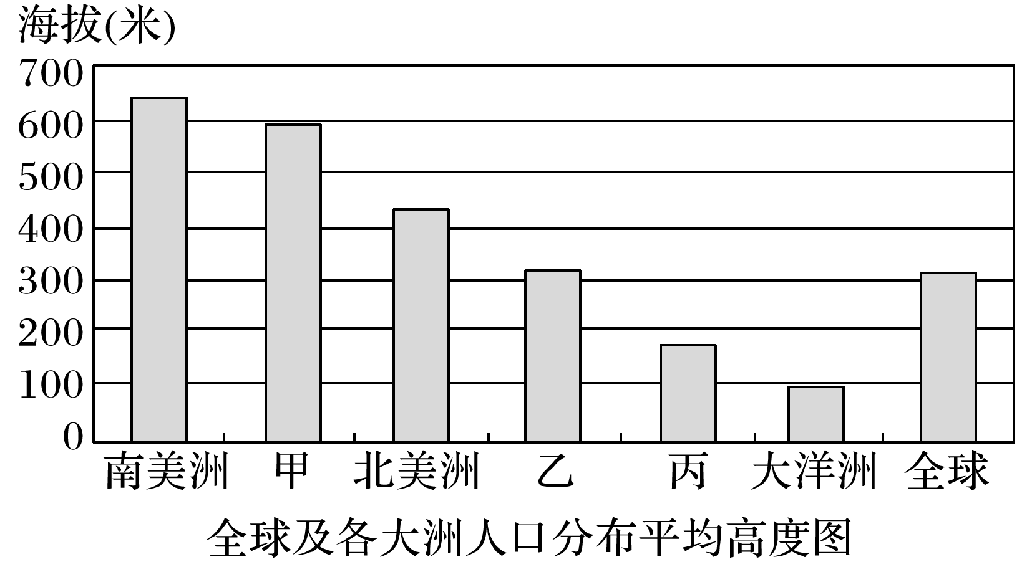

8．图中甲、乙、丙分别表示(　　)

A．亚洲、欧洲、非洲 B．亚洲、非洲、欧洲

C．非洲、欧洲、亚洲 D．非洲、亚洲、欧洲

9．大洋洲人口分布的平均高度远低于北美洲的主要原因是大洋洲(　　)

①热带地区所占面积广　②平均海拔低　③人口分布极不均衡　④地广人稀

A．①② B．②③ C．②④ D．③④

10．读“我国人口密度分布图”，回答下列问题。

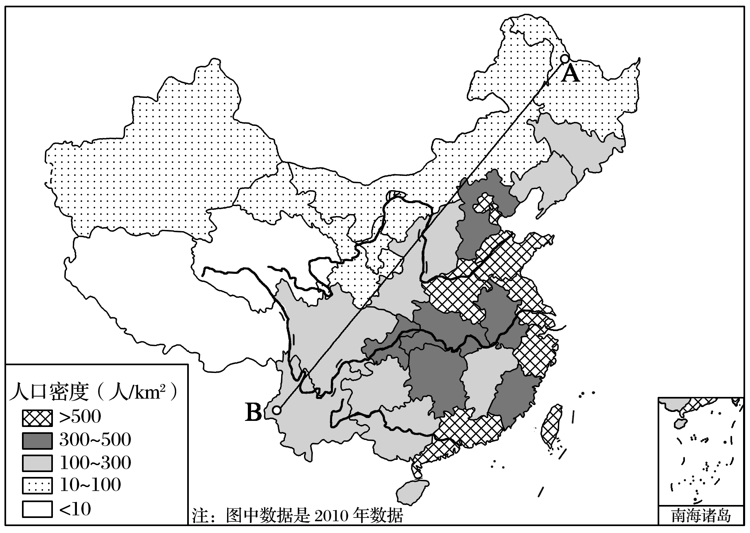

(1)我国人口密度超过500人/km2的省级行政区除了浙、港、澳、台之外，还有________、________、________、________、________、________、________。(写简称)

(2)A—B一线西北部地广人稀，其自然原因是________________________________________。

社会经济原因是_________________________________________________________________。



读“世界人口分布图”，回答11～12题。

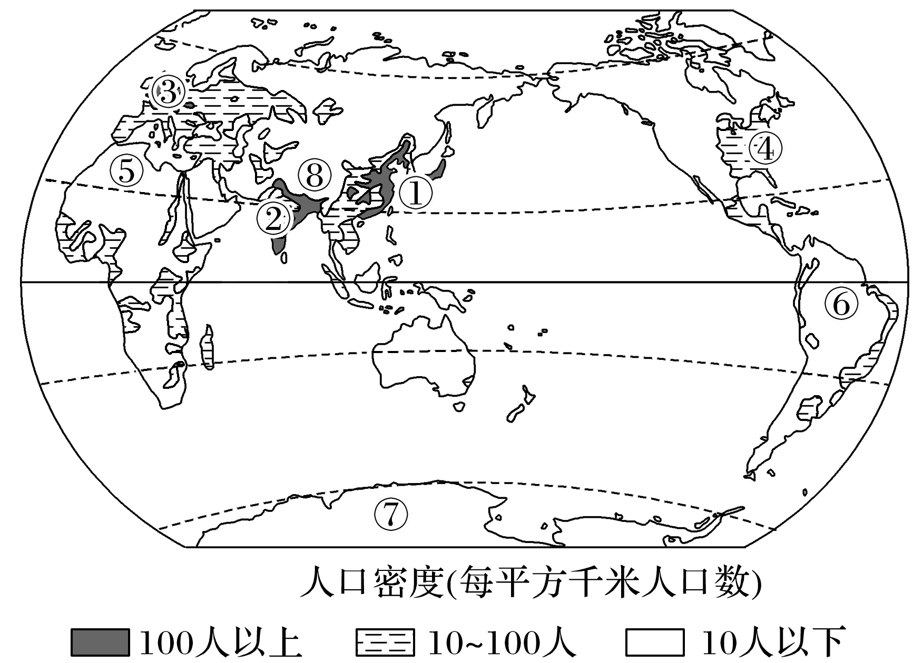

11．图中①②③④四地是世界人口稠密区，有关其分布共性的描述，不正确的是(　　)

A．处于中低纬度 B．多濒临海洋

C．经济高度发达 D．多为平原地形

12．图中⑤⑥⑦⑧四地人口稀少，其成因组合正确的是(　　)

A．⑤—湿热 B．⑥—干热

C．⑦—干旱 D．⑧—高寒

(2020·山东枣庄八中月考)下图是“我国基于密度分级的人口—面积比重图”。读图，完成13～14题。

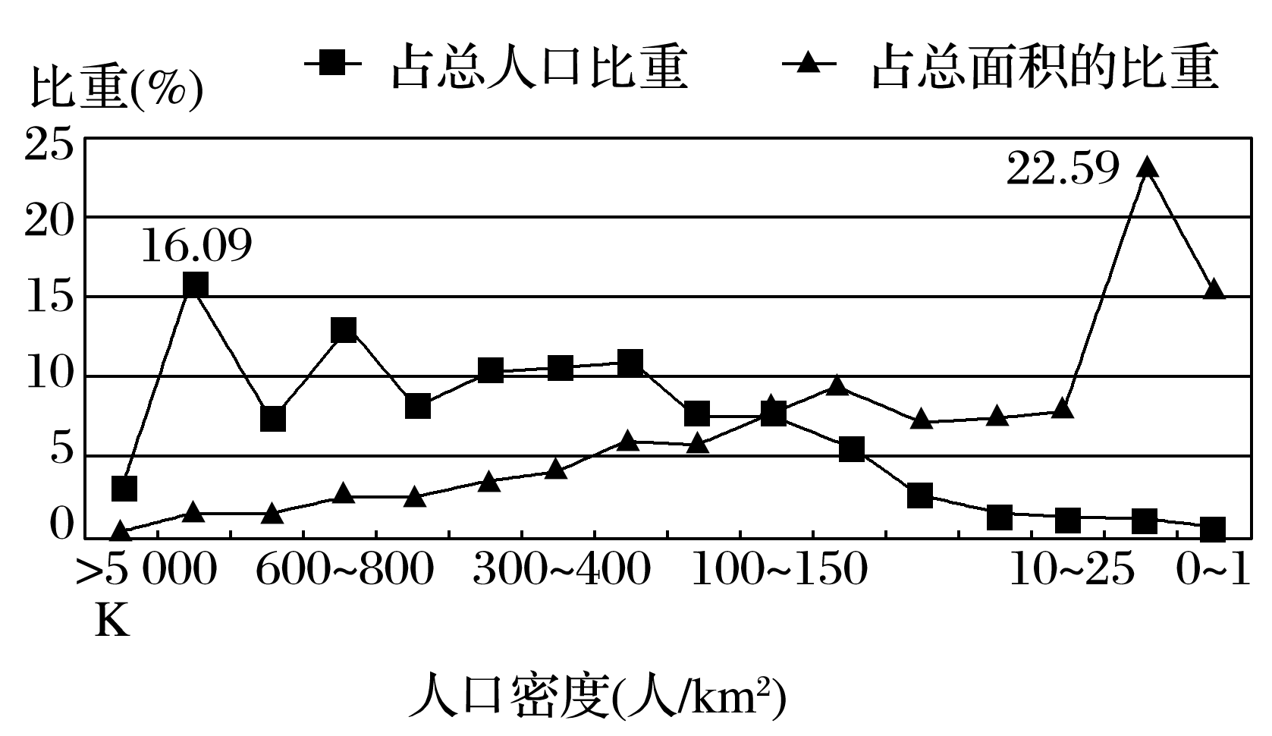

13．图中显示(　　)

A．我国绝大部分地区为人口密度高值区

B．我国人口集中分布在人口密度高值区

C．人口集中分布在人口密度为 100～150人/km2的地区

D．人口密度越大，其所占的人口比重也越大

14．图中K处最可能位于(　　)

A．长江三角洲 B．黄土高原

C．四川盆地 D．东北平原

(2020·内蒙古集宁一中期末)读“某大洲沿 30°纬线人口密度图”，回答15～16题。

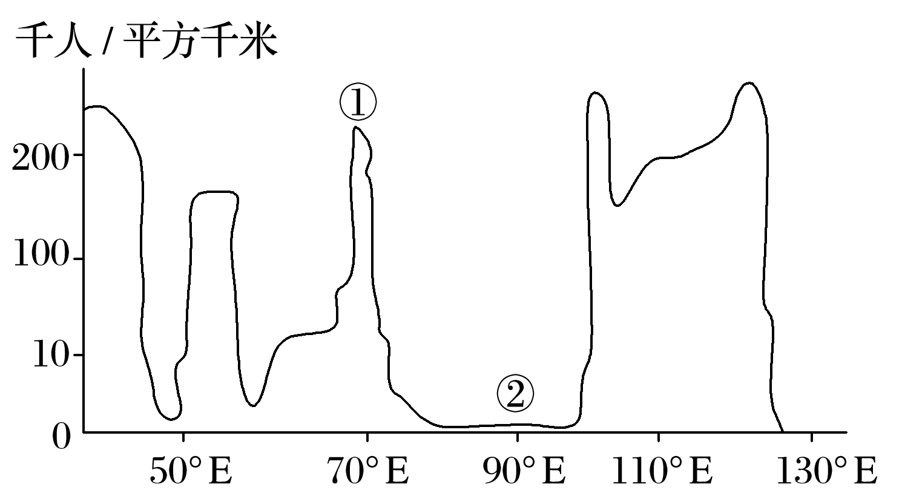

15．①地区人口密度较大的原因是(　　)

A．工业发展早

B．世界上经济最发达的地区之一

C．灌溉农业发展早， 历史上就养育了众多人口

D．矿产资源丰富，开发资源

16．②地区人口稀疏的原因是(　　)

A．针叶林广布 B．未开发的雨林地区

C．干旱的沙漠地区 D．地势高峻的高原

下图是“巴西人口分布图”。读图，回答17～18题。

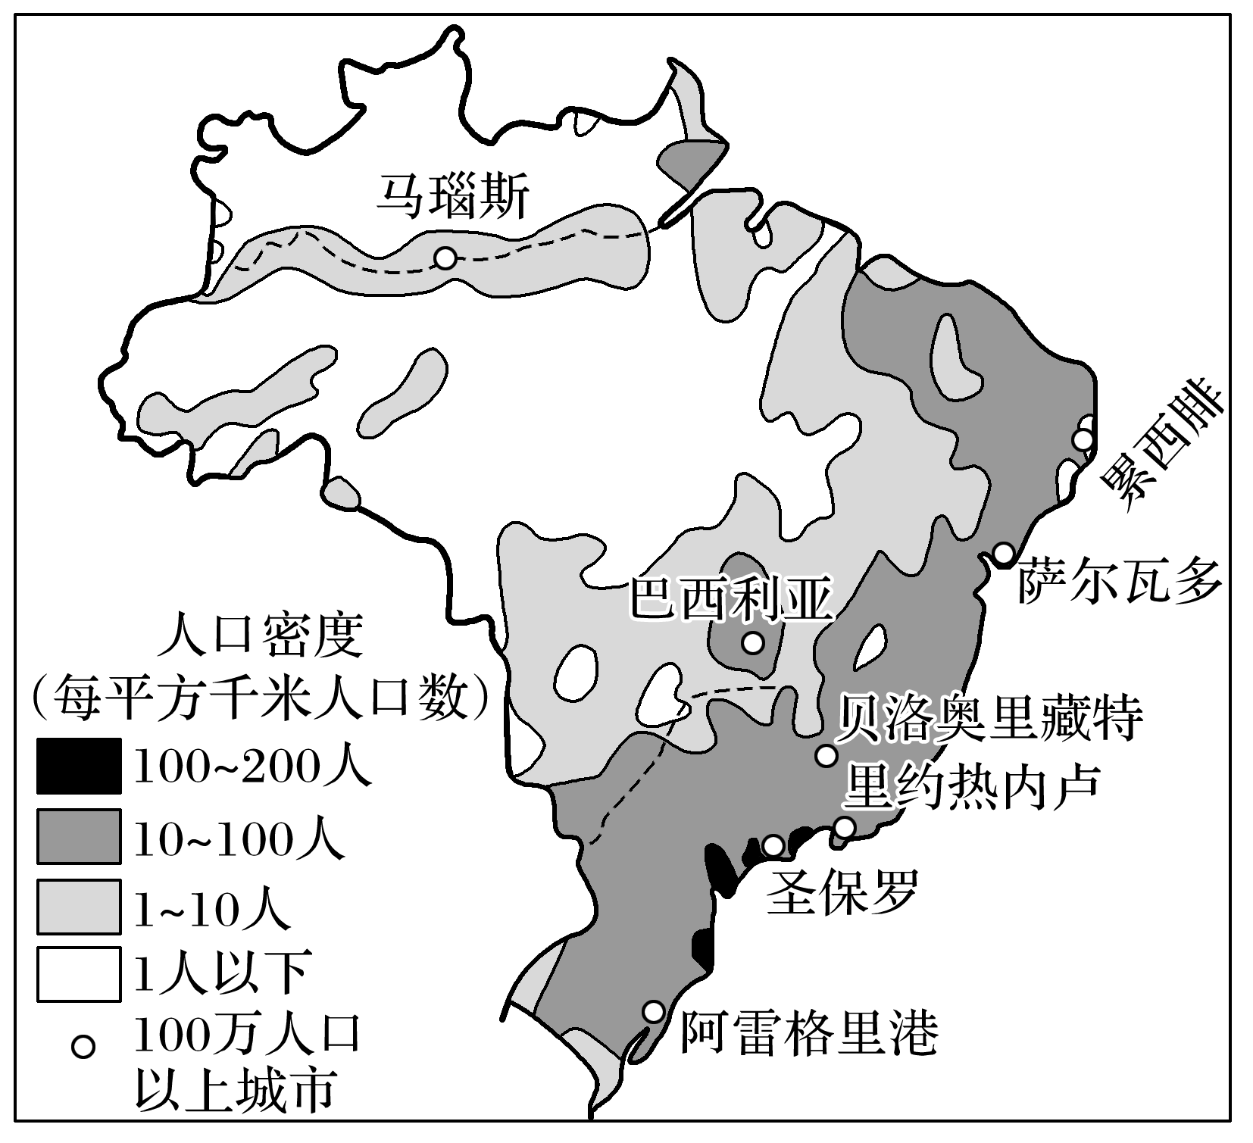

17．该地区人口分布(　　)

A．平原多，高原少 B．北方多，南方少

C．东南多，西北少 D．内陆多，沿海少

18．对该地区人口分布影响较小的因素是(　　)

A．地形 B．气候 C．河流 D．经济

人口算术密度是一个国家的总人口与总面积之比，人口生理密度是一个国家的总人口与可耕地面积之比。下表表示四个国家的人口算术密度和人口生理密度。据此完成19～20题。

|  |  |  |
| --- | --- | --- |
| 国家 | 人口算术密度(人/km2) | 人口生理密度(人/km2) |
| 加拿大 | 3 | 35 |
| 埃及 | 70 | 3 503 |
| 印度 | 313 | 559 |
| 中国 | 129 | 934 |

19.“地广人稀”但耕地资源缺少的国家是(　　)

A．加拿大 B．埃及 C．印度 D．中国

20．对比中国、印度两国的统计数字可知(　　)

A．印度的人口压力较中国大

B．中国的人口压力与印度相当

C．中国的人口压力较印度大

D．中、印两国的人口压力都较小

读“澜沧江—湄公河流域坡度与海拔、人口累积百分比曲线图”，完成21～22题。

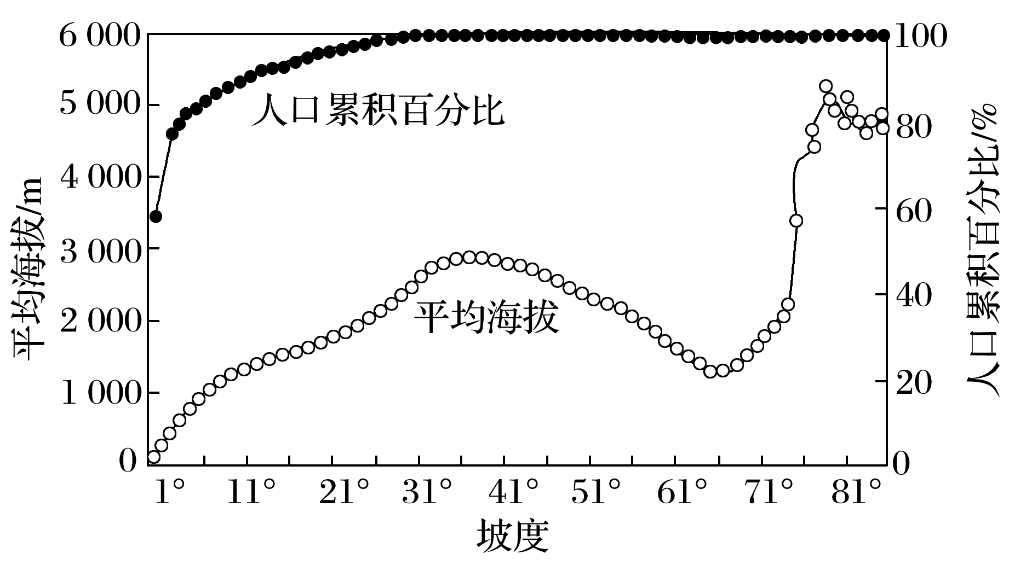

21．由材料可知，澜沧江—湄公河流域人口分布的主要影响因素是(　　)

A．降水 B．坡度 C．水源 D．海拔

22．该流域人口主要集中在(　　)

A．海拔3 000 m以下 B．海拔3 000～4 000 m

C．坡度5°以下 D．坡度5°～11°

23．图a示意伊朗位置，图b为“伊朗各省人口密度图”，下表示意伊朗各省人口密度与地理环境相关度。据此完成下列问题。

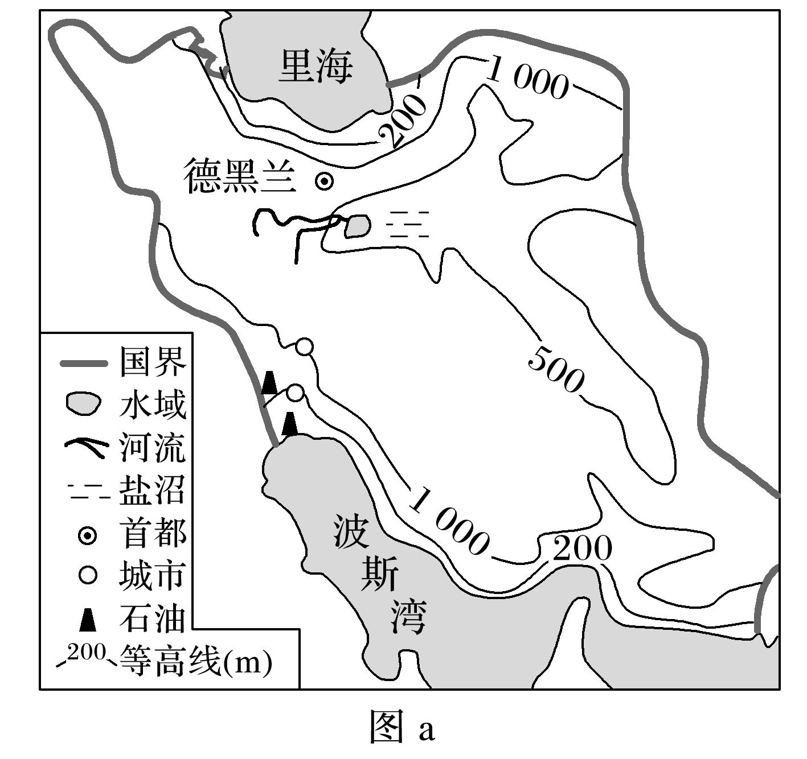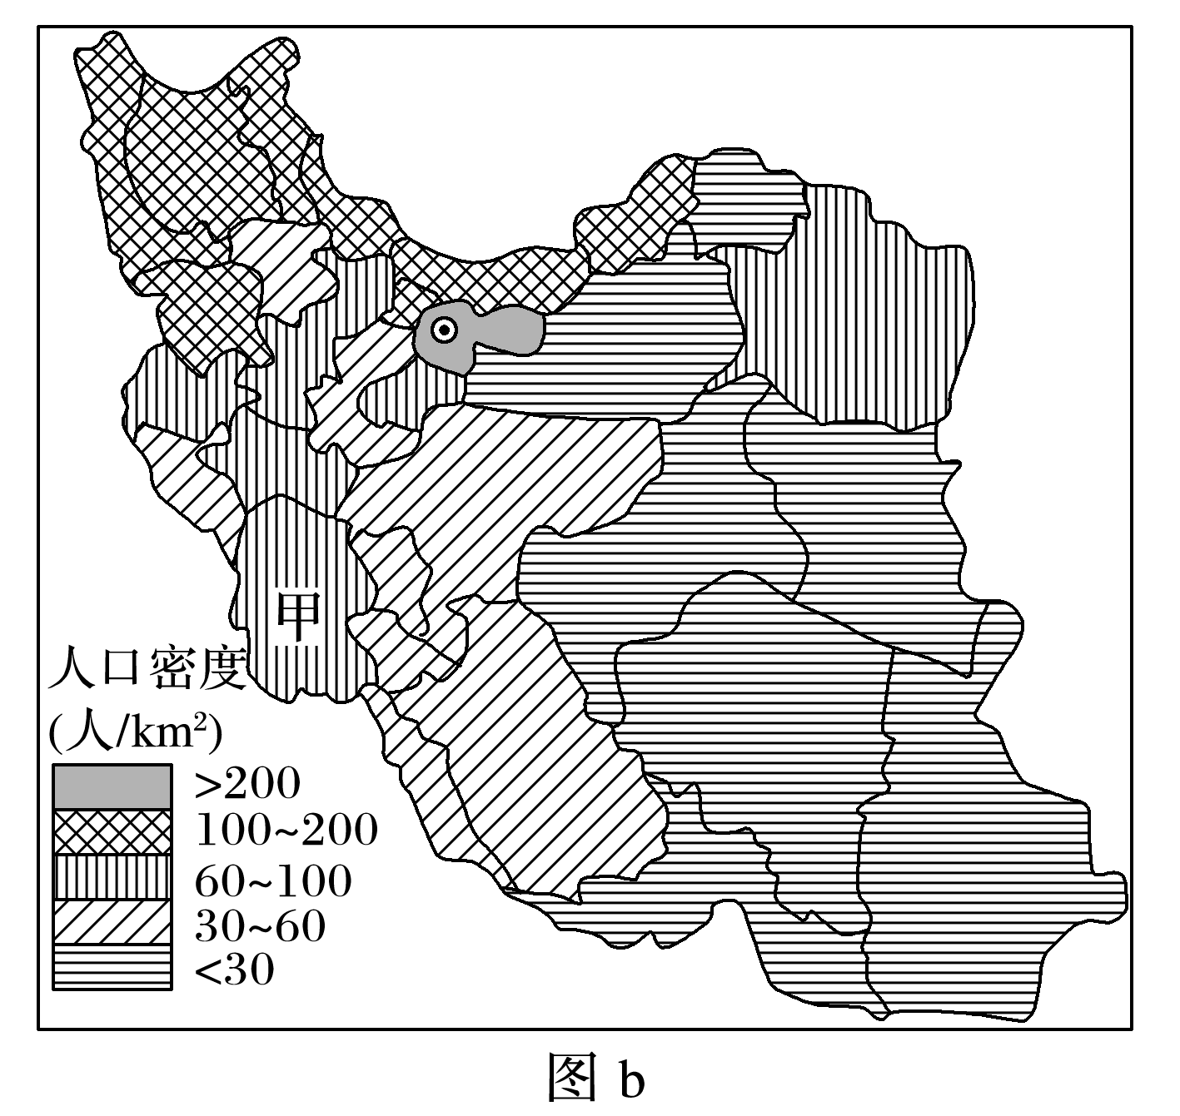

|  |  |
| --- | --- |
| 因素 | 相关度 |
| 海拔高度 | 0.075 61 |
| 年平均气温 | 0.206 16 |
| 年平均降水 | －0.072 49 |
| 可利用总水量 | 0.046 333 |
| 国民生产总值 | 0.802 422 |
| 第一产业产值 | 0.240 478 |

|  |  |
| --- | --- |
| 因素 | 相关度 |
| 第二产业产值 | 0.313 294 |
| 第三产业产值 | 0.932 989 |
| 经济参与率 | 0.110 722 |
| 交通总长度 | －0.226 76 |
| 失业率 | 0.100 666 |
| 识字率 | 0.377 501 |

(1)据图概括伊朗人口分布的特征。

(2)甲省人口密度比周边大的最主要原因是该省的________资源丰富。

(3)与伊朗各省人口密度相关的最主要地理因素是____________和____________。从而可以分析出，伊朗经济比较发达的地区主要位于国土的________部。